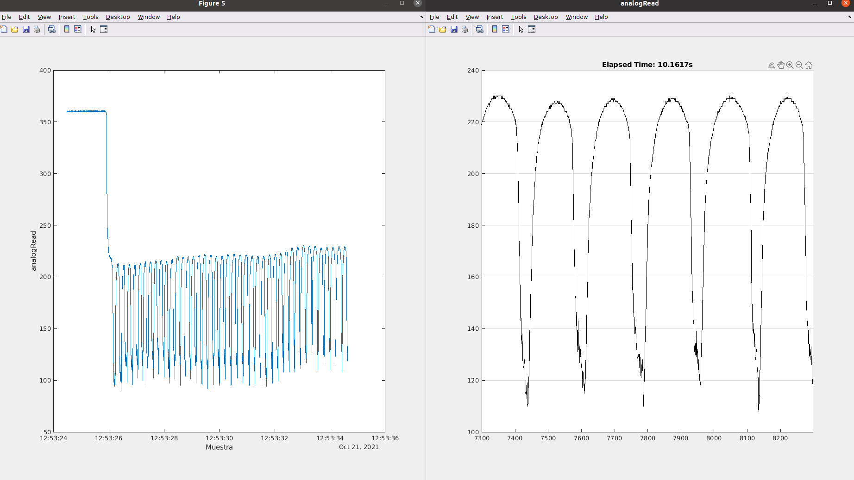

Señal en todo el intervalo / Señal en tiempo real

